BÀI VIẾT HỘI THẢO CHUYÊN ĐỀ
ÁO DÀI CƯỚI CÁCH TÂN ĐỘC ĐÁO

Giảng viên : Nguyễn Bạch Cẩm Dung
Đơn vị: Khoa Công Nghệ May – Thời Trang

Ngày xưa, hình ảnh những cô dâu Việt trong những lễ cưới thường gắn liền với những chiếc áo dài đỏ truyền thống. Trải qua thời gian, với sự du nhập của nền văn hóa phương tây, những chiếc váy trắng lộng lẫy, kiêu sa cũng dần trở nên quen thuộc trong đời sống.
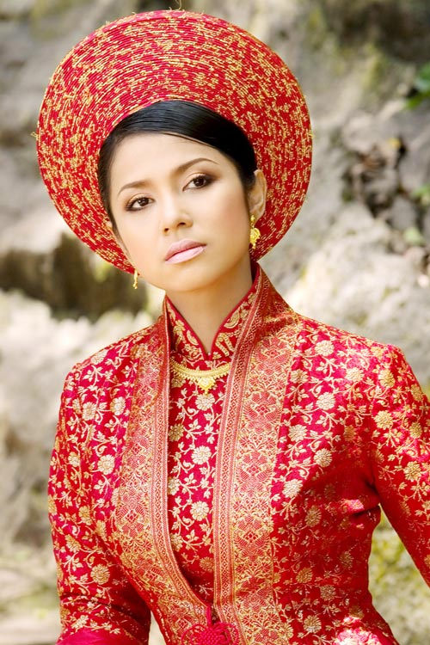
Áo dài cưới truyền thống đẹp
Trong thế giới sắc màu lộng lẫy không đương nhiên mà áo dài màu đỏ lại chiếm ưu thế. Với người Việt Nam nói riêng và người phương Đông nói chung màu đỏ là tượng trưng cho sự may mắn, thịnh vượng. Từ xưa đến nay cứ đến lễ tết từ nhà ra ngoài phố lại rợp trời màu đỏ. Trong lễ cưới thì ngoài màu đỏ của áo dài còn có màu đỏ của đèn lồng, màu đỏ của xác pháo, màu đỏ của lễ vật hỏi cưới….Nhìn vào đã thấy ấm cúng, vui tươi. Qua sắc đỏ người ta cũng gửi gắm niềm hi vọng, mong ước về một cuộc sống ấm no, hạnh phúc…
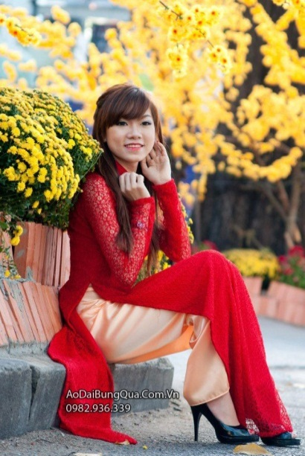

Áo dài cô dâu đỏ ren lưới
Áo dài đỏ của các cô dâu trước đây được thiết kế đơn giản thì hiện nay áo dài đã được cách tân phù hợp với thời thế. Với tài hoa và ý tưởng sáng tạo của những nhà thiết kế chuyên nghiệp chiếc áo dáng mang nhiều vẻ khác nhau nhưng vẫn dựa trên bộ khung truyền thống, giữ được cái tinh hoa văn hóa của dân tộc.
Các mẫu áo dài cưới truyền thống được cách tân nhưng vẫn giữ kiểu dáng ban đầu. Dần trở thành trang phục cưới phổ biến được nhiều cô dâu ưa thích lựa chọn. Tà áo dài sẽ luôn giúp tôn lên nét thanh lịch của người phụ nữ trong ngày trọng đại.
Cuộc sống đổi thay, áo dài không chỉ bó buộc trong một vài thiết kế cơ bản. Chúng mở rộng với những cách tân và biến tấu đa dạng. Chính điều này đã gây nên không ít băn khoăn cho các cô dâu trong việc lựa chọn. Trang phục áo dài cưới sẽ ra sao giữa vô vàn kiểu mẫu khác nhau? Từ chất liệu lụa, satin, gấm, ren đến chi tiết kết cườm, đính hạt thêu tay. Chưa kể đến những cách điệu trong tà áo, tay áo hay cổ áo. Các thiết kế áo cưới đã trở nên vô cùng độc đáo.

1. Áo dài cưới truyền thống:
Trong xu hướng thiết kế có phần xa rời truyền thống, không ít cô dâu trẻ vẫn trung thành với những mẫu áo dài cưới mang vẻ đẹp xưa. Họ tìm về cội nguồn, đi tìm vẻ đẹp đích thực, bền bỉ trong mẫu quốc phục truyền thống.

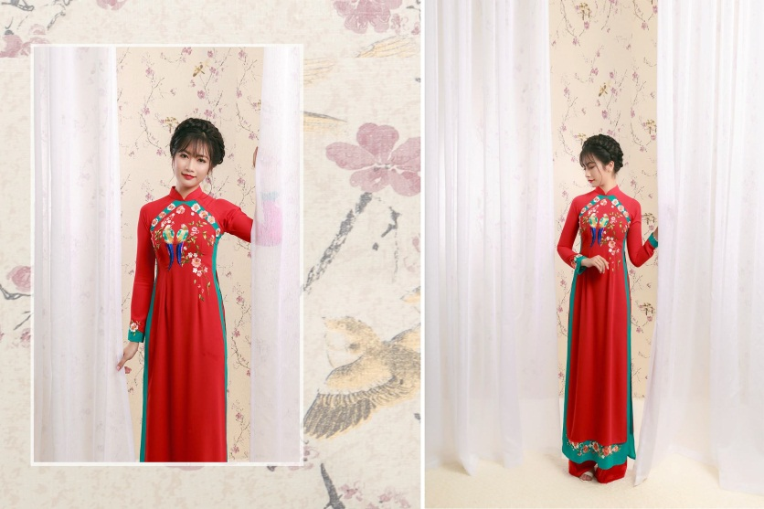

Mẫu áo cưới truyền thống đẹp cách tân độc đáo
Hơn nửa thế kỷ trước, khi mà trang phục truyền thống chưa trải qua những cách tân dữ dội. Không phải là kiểu dáng bó sát mạnh bạo như áo dài tân thời kiểu mới. Áo dài truyền thống được lựa chọn trong lễ cưới chính là những thiết kế cổ cao, phom dáng chít eo vừa phải, tay dài với ống quần suông rộng chạm đất.

2. Áo dài cưới ren trắng:
Ren từ lâu được coi là chất liệu để tạo ra những thiết kế fashion lộng lẫy. Giờ đây cũng được các nhà thiết kế áp dụng rất nhiều cho trang phục áo dài cưới.
Đặc biệt, áo dài ren trắng được coi là sự hòa quyện ấn tượng của trang phục truyền thống với phong cách hiện đại. Chúng giúp tôn lên vẻ đẹp quyến rũ, trang nhã đầy rạng rỡ của người con gái. Những mảnh đắp ren thường được nhấn nhá ở phần thân áo hay cuối tà áo, đôi khi được kết đính hoa một cách tỉ mỉ.

3. Áo dài cưới nhiều tà:
Áo dài cưới nhiều tà váy được coi là một trong những thiết kế cách tân ưa thích hiện nay bởi kiểu dáng gần gũi với đời sống hiện đại và gu thẩm mỹ của người trẻ. Những năm gần đây, các thương hiệu thời trang bắt đầu đẩy mạnh việc giới thiệu những mẫu áo dài cách tân, áo dài khăn đóng, áo dài vấn khăn với tà áo nhiều tầng cùng kiểu dáng thoải mái.
Nét dịu dàng truyền thống kết hợp với vẻ tinh nghịch hiện đại khiến đây trở thành lựa chọn của nhiều cô dâu hiện đại.
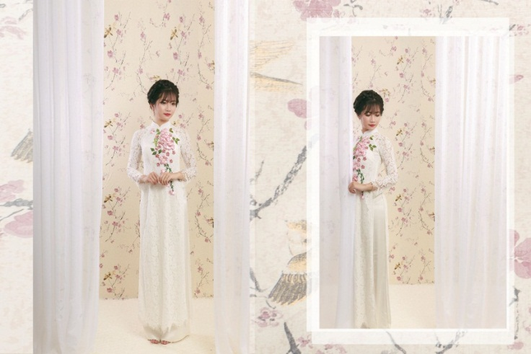

Màu đỏ vẫn luôn trở đi trở lại trong các thiết kế áo dài dành riêng cho ngày cưới bất chấp những biến tấu và cách điệu không ngừng trong kiểu dáng và chất liệu trang phục.

4. Áo dài cưới cách tân tà áo:
Sự biến tấu dựa trên trang phục truyền thống này không chỉ thể hiện qua việc lựa chọn chất liệu mà còn mở rộng đến những biến tấu ở phần tà áo. Mẫu áo dài cưới vì thế mang đậm hơi thở hiện đại với thiết kế với chi tiết thêu cầu kỳ hình chim công, chim phượng quyền quý tạo nên vẻ đẹp lộng lẫy cho cô dâu trong ngày trọng đại. Những tà váy dài quét đất cũng có thể đóng vai trò tôn dáng của mọi nàng dâu.

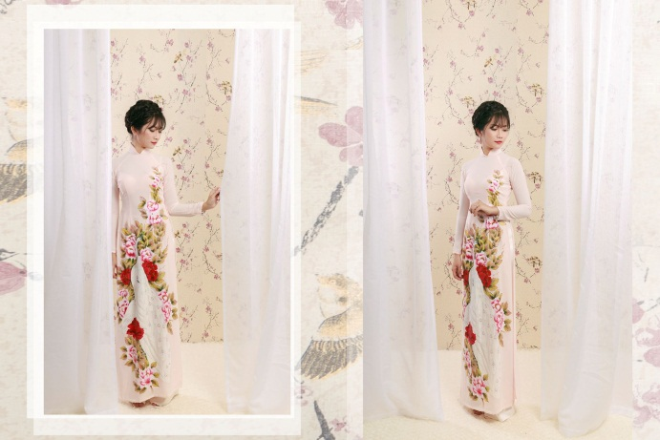

Mẫu áo cưới truyền thống đẹp cách tân độc đáo

5. Áo dài cưới cách tân cổ áo:
Xuất phát từ thực tế cổ áo đứng của áo dài truyền thống gây ra không ít bất tiện à khó chịu cho người mặc, áo dài cưới cách tân phần cổ áo đã ra đời với những biến tấu đa dạng. Phần cổ áo đã được hạ thấp – chính sự sáng tạo này đã phá bỏ đi sự gò bó truyền thống, giúp người phụ nữ “dễ thở” hơn, cũng như khoe khéo được phần cổ ngọc ngà.

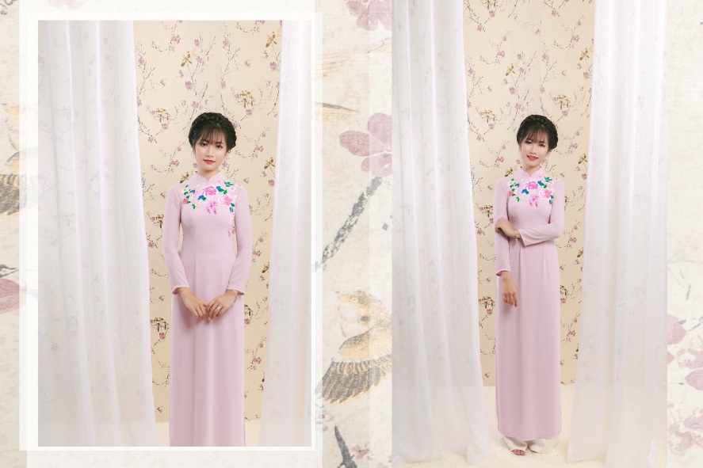
Chất liệu chủ đạo là vải chiffon kết hợp họa tiết thêu, ren, đính cườm với màu sắc tươi sáng. Chúng được hiện đại hóa để khoe khéo bờ vai thanh mảnh, điệu đà cho cô dâu trong ngày cưới.

